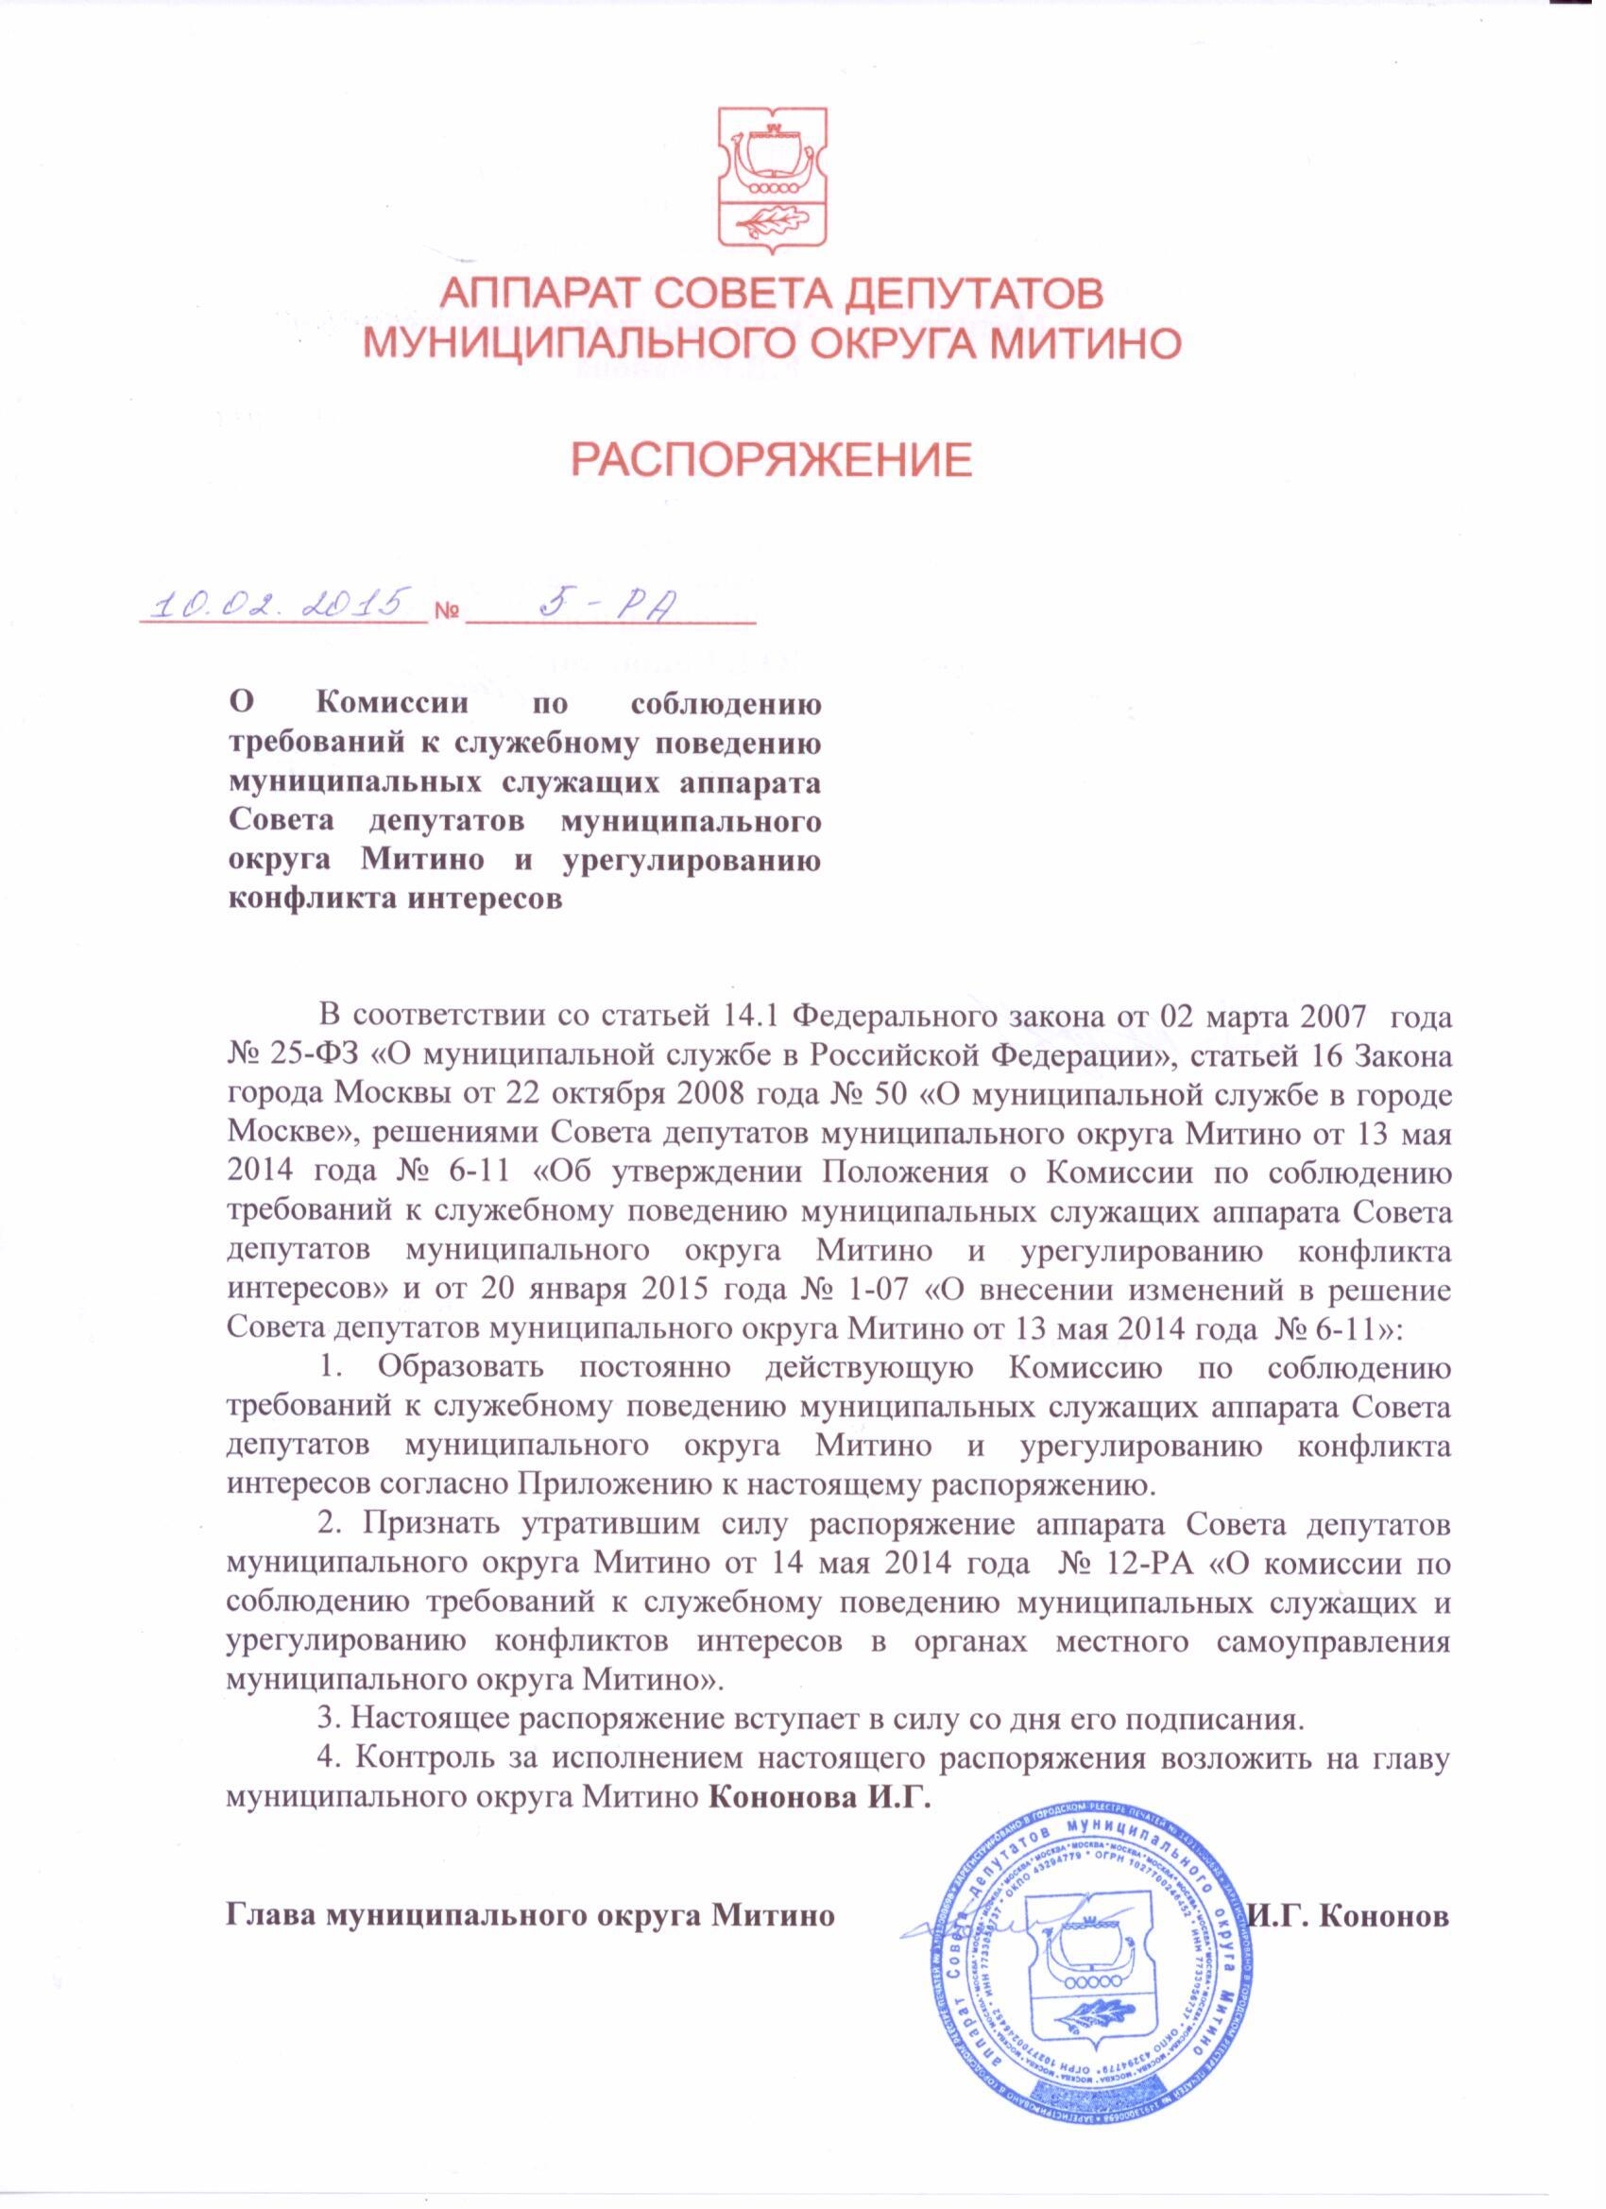

Приложение
к распоряжению аппарата Совета депутатов муниципального округа Митино
от «10» февраля 2015 года № 5-РА

СОСТАВ
Комиссии по соблюдению требований
к служебному поведению муниципальных служащих аппарата
Совета депутатов муниципального округа Митино
и урегулированию конфликта интересов

№ | Фамилия,  имя, отчество | Замещаемая должность | Статус в комиссии
1 | 2 | 3 | 4
1. | Романова  Елена  Васильевна | начальник отдела по организационной работе аппарата Совета депутатов муниципального округа Митино | Председатель Комиссии
2. | Черногорова  Елена  Олеговна | главный бухгалтер-советник аппарата Совета депутатов муниципального округа Митино | Заместитель председателя Комиссии
3. | Сошникова  Юлия  Евгеньевна | Юрисконсульт-советник аппарата Совета депутатов муниципального округа Митино | Секретарь  Комиссии
4. | Кононов  Игорь  Геннадьевич | глава муниципального округа Митино | Член  Комиссии
5. | - | Независимый эксперт | Член  Комиссии
6. | - | Независимый эксперт | Член  Комиссии

